二年级数学下册期中检测卷
\ \ \ \ \ \ \ \ \ \ \ \ 考 生 答 题 不 要 过 此 线 \ \ \ \ \ \ \ \ \ \ \ \
镇 区
学 校
班 别
姓 名
座 号
（60分钟）
一、口算：（20题，每题0.5分，共10分）
16÷4= | 20÷5= | 36÷9= | 5 + 5 =
7×8= | 27÷9= | 35+55= | 86–35=
48÷8= | 54÷6= | 7× 3= | 5÷ 5=
64+9= | 17–9= | 83–73= | 42÷7=
6×2= | 32÷8= | 21+3= | 16÷2=
二、脱式计算：（每题3分，共9分。）
72÷（52–44） 7 × 8–15 5 + 36÷6

三、填空：（共34分）（每空占1分，第6题圈一圈占1分）
1、24÷4=（ ），口诀： ，被除数是（ ），除数是（ ），商是（ ）。表示把（ ）平均分成（ ）份，每份是（ ）。
2、请在○里填上“+”、“ –”、“×”或“÷”。
8○2=6 9○3=3 6○6=36
35○7=5 6○4=10 18○2=9
3、请在□里填上适合的数：
4×□=28 □×6=42 56÷□=7
49÷□=7 24÷□=3 5×□=20
4、有21根小棒，每3根摆一个 ，可以摆（ ）个 。
5、帮小猴子分桃子。

有（ ）个桃子，
平均分给（ ）只猴，
每只猴得到（ ）个。

6、圈一圈，填一填。
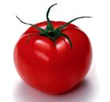
（1）
一共有（ ）个 ，每2个分一份，可以分成（ ）份。算式是（ ）。
（2）
一共有（ ）个 ，平均分成4份，每份有（ ）个。算式是（ ）。
7、在（ ）里填上合适的数。
3÷（ ） = 4÷4 9÷（ ） = 18÷6 4×（ ） = 6×2
四、我会判断。（对的打“√”，错的打“ ╳”）（8分）
（1）、32÷8=4 读作32除以8等于4。 ( ）
（2）、拉抽屉是旋转现象。 （ ）
（3）、打开教室的门时，门是在旋转。 （ ）
（4）、比直角小的角是锐角。 （ ）

五、连一连。（占10分）
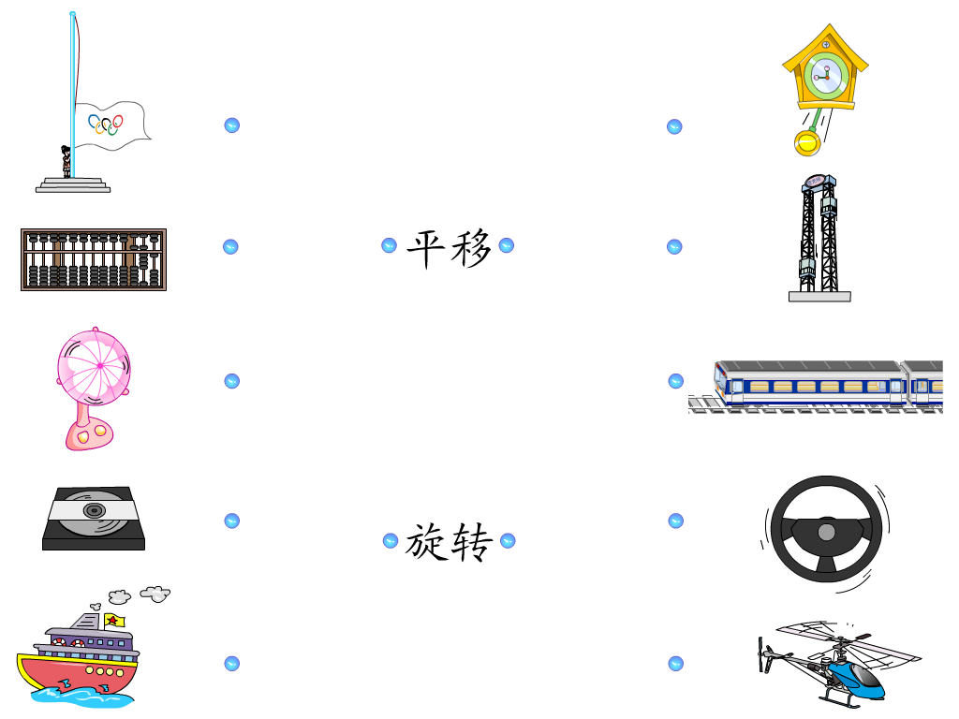

六、下面是李老师调查本班同学最喜欢的业余生活情况统计表。（占9分）
活动项目 | 看书 | 看电视 | 旅游 | 体育运动 | 其他业余活动
人数 | 14 | 10 | 8 | 4 | 2
- 最喜欢（ ）的人多，喜欢做（ ）的人最少。
- 最喜欢看书的比最喜欢旅游的多（ ）人。（2分）
- 最喜欢看电视的比最喜欢体育运动的多（ ）人。（2分）
- 这个班一共有（ ）人。（3分）

七、解决问题。（占20分）
1、 把12枝花分别插在2个花瓶里，平均每个花瓶插多少枝？（4分）

2、曾老师买羽毛球，买了3筒，共有18个羽毛球，每筒有多少个羽毛球？（4分）

3、学校买来50米绳子，做晒衣绳用去了32米，剩下的绳子做9根短跳绳，每根跳绳有几米？（5分）

4、同学们分成4组做风车，每组做了8只，送给幼儿园小朋友18只，还有多少只？（5分）

八、开放窗口。（占10分）
（1） ○、△、☆分别代表什么数？
○+○+○=18 ；△+○=14 ； ☆+☆+☆+☆=20 ；
○=（ ） △=（ ） ☆=（ ）；
（2）○+○+○=9 ； △+△+○+○+○=17 ； △=（ ）○=（ ）

